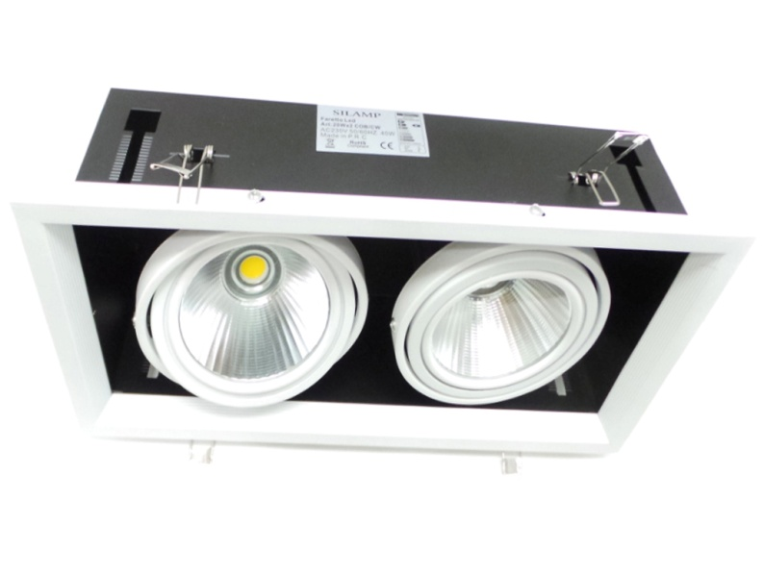






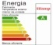
SCHEDA TECNICA: Faretto Led COB da incasso 40W 2x20w Silamp.
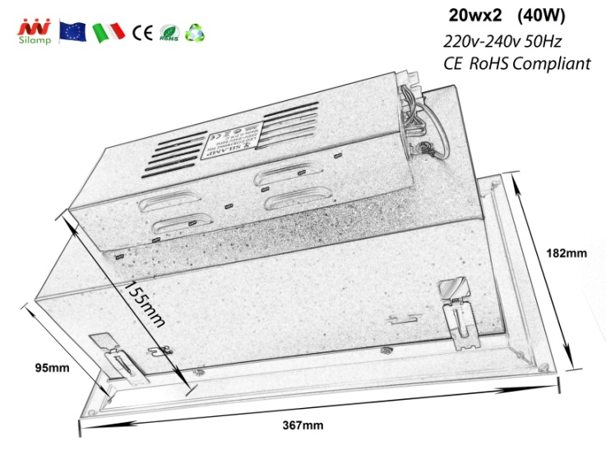

CODICE ART. | 20WX2COB-CW
- CORPO ILLUMINANTE | Faretto rettangolare in alluminio da incasso.
- DIMENSIONE DEL FARETTO | Larghezza: 367 mm; altezza 155mm; altezza 182 mm
- FORO DA INCASSO CONSIGIATO | Foro incasso consigliato 34.5cmx16.5cm (oppure 35x17cm)
- PESO | (kg) 1.95
- DISSIPATORE | Alluminio alloy a stampaggio freddo + glass
- GRADO DI PROTEZIONE | IP20
-SPECIFICHE ELETTRICHE
- POTENZA | (W) 40W
- TENSIONE | (V) DC 230 V
- GAMMA DI FREQUENZA | (Hz) 50-60
- FATTORE DI POTENZA | /
-SPECIFICHE OTTICHE
- ANGOLO DEL FASCIO | 120°
- FLUSSO LUMINOSO (lm) | 3600 - 4000
- INDICE DI RESA CROMATICA (CRI) | > 85
- MARCA | SILAMP
- TIPO DI LED | COB
- NUMERO DI LED | 2
-TEMPERATURA DI COLORE | NEUTRA 4200k
- EFFICIENZA DEL LED | (lm/W) 100 – 110
ALTRO
- TEMPO DI ACCENSIONE | (s) < 0,2
- NUMERO DI ACCENSIONI | > 100.000
- VITA MEDIA | (h) > 50.000
-TEMPERATURA DI LAVORO
  - 40~60° c
- CLASSE ENERGETICA | A+  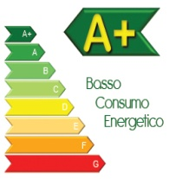
- CERTIFICAZIONI | 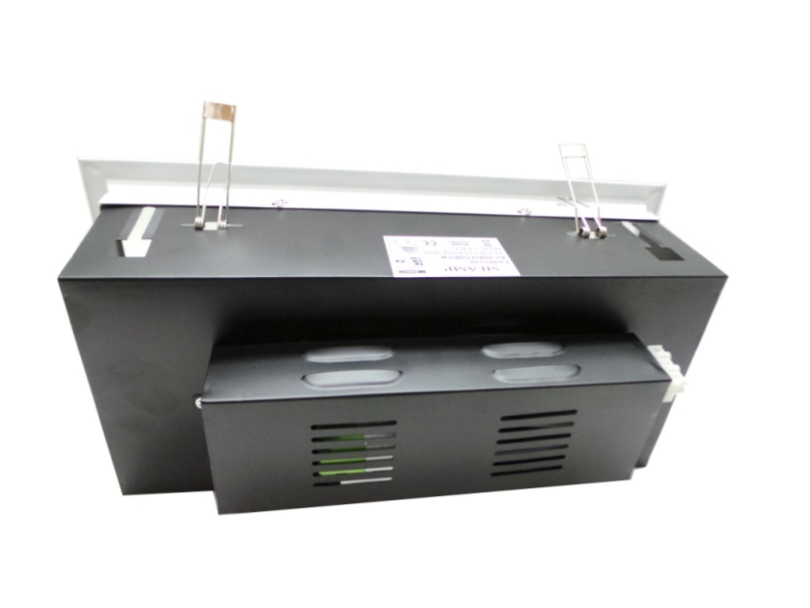  CE, ROHS
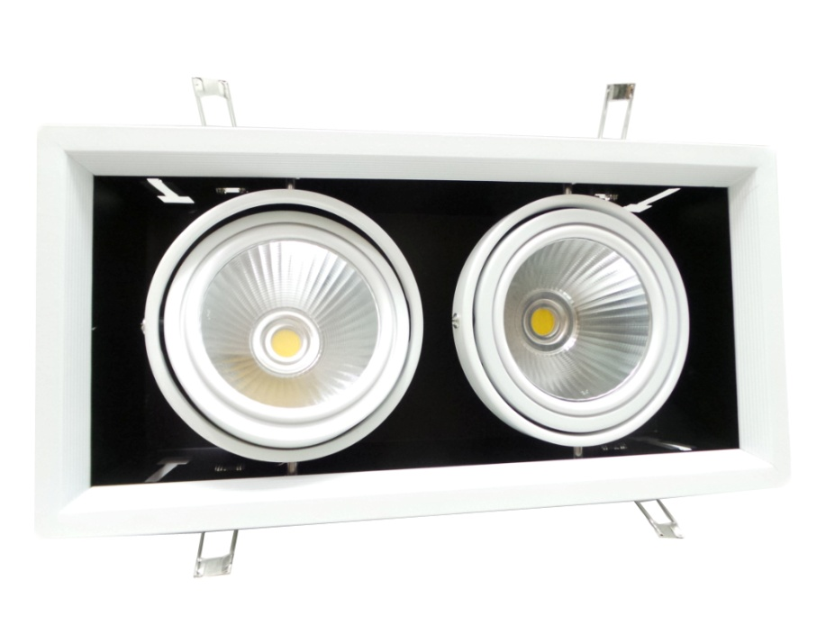

Faretti led 2 x 20W SILAMP rettangolare orientabile bianco freddo . Lente GRADI ideale per allestimenti di vetrine.
Oggi illuminare significa dotarsi di faretti a risparmio energetico che possano non solo non impattare in alcun modo sull’ambiente, ma consentirci, sul medio e lungo periodo, di risparmiare.
I faretti a LED sono notoriamente più costosi delle tradizionali lampade a incandescenza ma più durature e assolutamente sicuri.
Questo dato emerge dagli ultimi perfezionamenti apportati di recente alla tecnologia led: tutto quello che rendeva questi faretti a risparmio energetico poco sicuro è stato superato ed oggi possiamo stare tranquilli al 100%.
Il faretto a led da incasso è un’ eccellente fonte luminosa di quarta generazione che possiede caratteristiche tecniche brevettate che consentono di ottenere elevata efficienza luminosa e resa cromatica unite ad una luce gradevole.
Sostenibilità ambientale:
Tutti i materiali utilizzati sono riciclabili e non inquinanti, il processo produttivo non prevede emissioni nocive, l’illuminazione è esente dall’emissione di raggi UV e IR.
Lunga durata:
Il tasso di decadimento dei faretti a basso consumo è molto più basso delle luci tradizionali, la vita di servizio supera le 50000 ore, senza manutenzione, in quanto non sono utilizzate componenti fragili come filamenti di tungsteno, vetro. Sono molto resistenti agli impatti ed ai movimenti



